«№12 балабақша-бастауыш мектеп» кешені» КММ **2022-2023 оқу жылының әлеуметтік педагогтың**

**атқарған жұмысының есебі**

«№12 балабақша-бастауыш мектеп» кешенінде» оқу жылының басында 273 оқушы білім алды. Оның ішінде 1 мектеп алды даярлық тобы, 9 қазақ сыныбы, 4 орыс сыныбы бар. Мектеп бойынша толық отбасы 144, толық емес отбасылар 7, көп балалы отбасы 68, азқамтылған отбасы 30, жетім 1, мүгедек 1, мүмкіндігі шектеулі 1, АӘК 19, анасы жоқ балалар 2, әкесі жоқ балалар 1.

Астана қаласының білім беру мекемелерінде «Жалпыға міндетті оқыту» және «Мектепке жол» акция бағдарлама аясында Байқоңыр ауданынан 40 сөмке, кеңсе затттарымен қамтамасыз етілді.

Жалғыз басты ана, көпбалалы отбасы, аз қамтылған, мүгедек және мүмкіндігі шектеулі балаларға қырық мың тенге көлемінде көмек көрсетілді. Мектеп бойынша көмек алған 58 отбасы көпбалалы отбасы -7, мүгедек -1, жетім-1, күнкөріс денгейі төмен -30, АСП-19. Жалпы 58*40 000= 2 320 000 тенге. Барлық ата-аналардан құжаттары толық қабылданды және түбіртіктері жиналды.

Аз қамтылған отбасынан шыққан оқушылардың оқулықтарымен қамтылуын қадағаланды.

Сынып жетекшілерімен бірлесе отырып өгей әке, өгей анамен тұратын оқушылармен жиі байланысқа шығып, тұрмыстық жағдайын бақылай отыра акт толтырылып, әлеуметтік карталары жасақталды.

Бастауыш сынып оқушыларын ыстық тамақпен қамтамасыз етілуі күнделікті бақылауда.

Жоспарға сәйкес қамқоршылар күніне орай қайырымдылық жұмыстарын жүргізіп жетім және азқамтылған отбасыға тәтті сый-сыяпат табысталды.

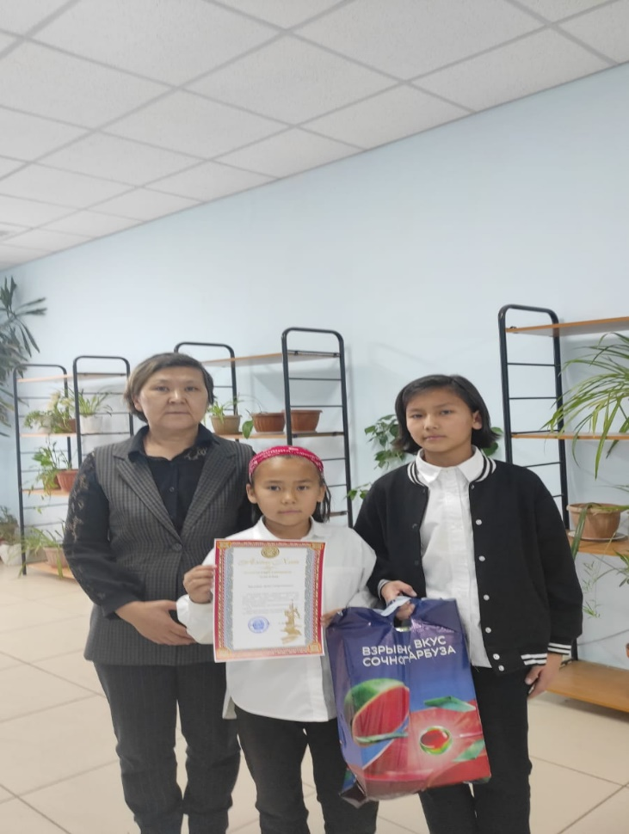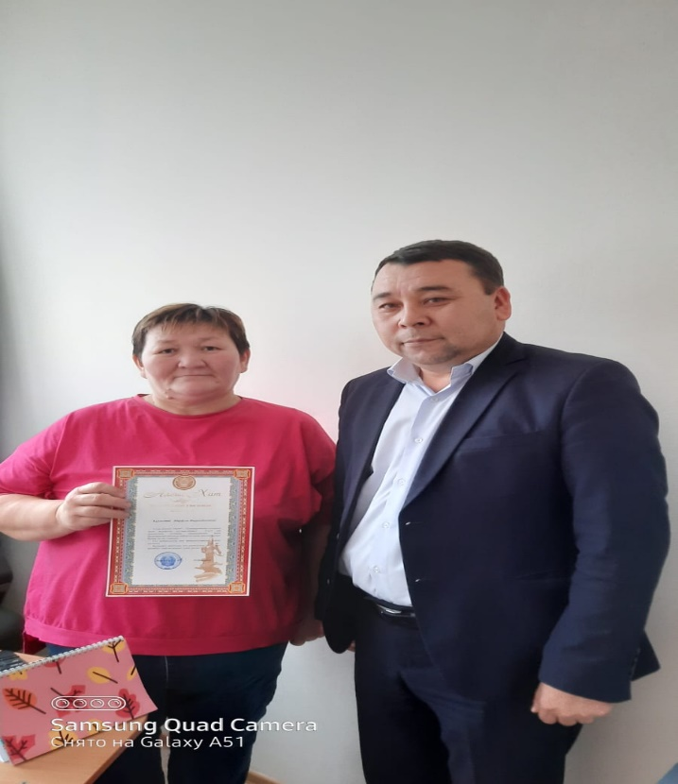

ҚР президенттік және әкім шыршасына әлеуметтік санаттағы оқушыларды қамқоршылық кеңес мүшелерімен кеңесе отырып көпбалалы отбасыннан шыққан Оразалы Алтынай Нұржанқызы 3 сынып оқушысы әкім шыршасына және жетім Нұржаубаева Інжу 3 сынып оқушысы президенттік шыршасына баратыны шешілді.

Одан бөлек мектептің барлық оқушысы Байқоңыр ауданы әкімінің ұйымдастыруымен Жастар сарайына жаңа жыл мерекесіне барып балалар көңілді көңіл күймен, сыйлықтарымен оралды.

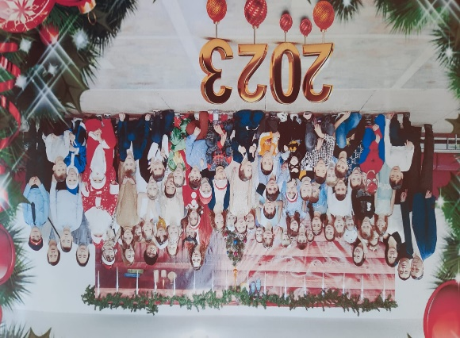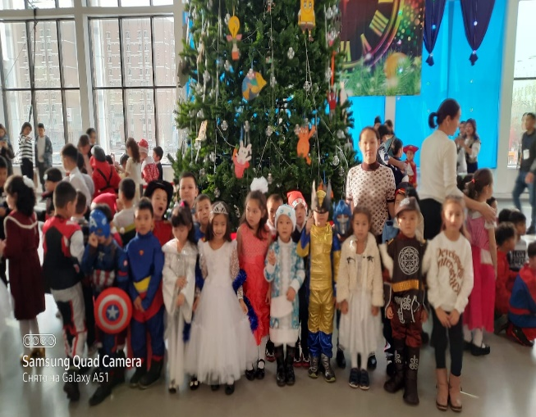

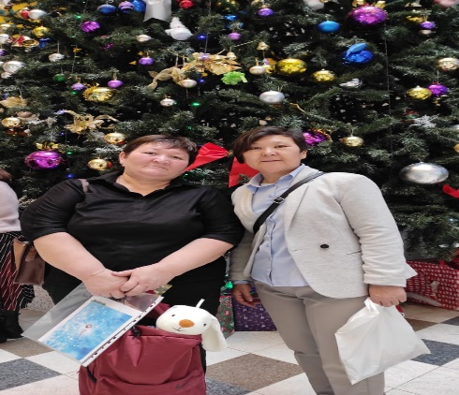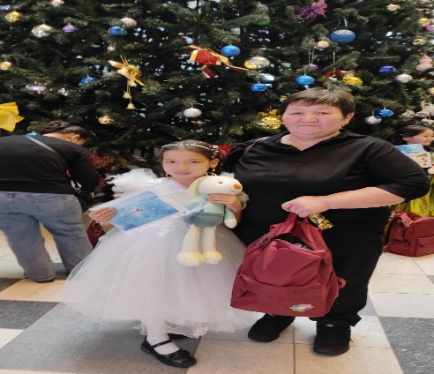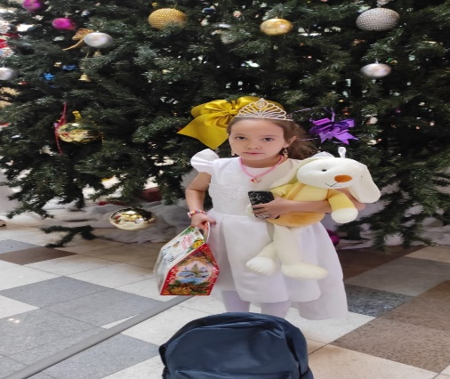

Бракераждық коммисиямен асхана жұмысына әр ай бақылау жасап тамақтың сапасын, оның мөлшерінің сәйкестігін тексере отырып әр айға табель толтырылды. Жарты жылдық сыныптың әлеуметтік қозғалысында болған өзгерістер және жаңадан келген оқушылар туралы сынып жетекшілерінен мәлімет жинап сабақтарына қатысып, асхана туралы тест алынды.

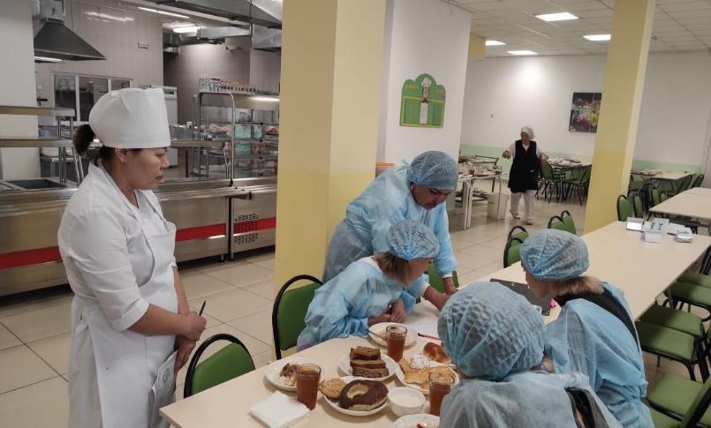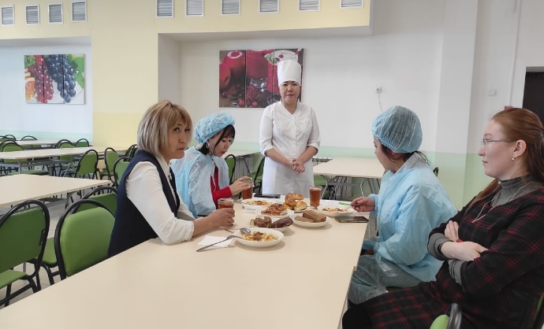

Үйде оқыйтын оқушы Магерко Ярослав және Алимжанов Мансұрдың әлеуметтік ортасына (отбасы, әлеуметтік ортасы және қызығушылығы) диагностикалық жұмыстар жүргізілді.

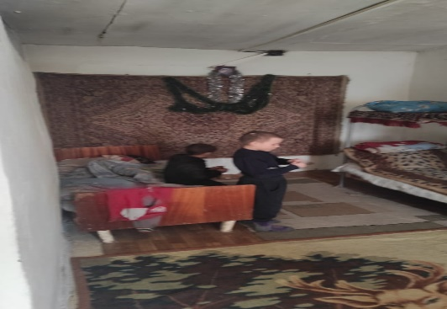 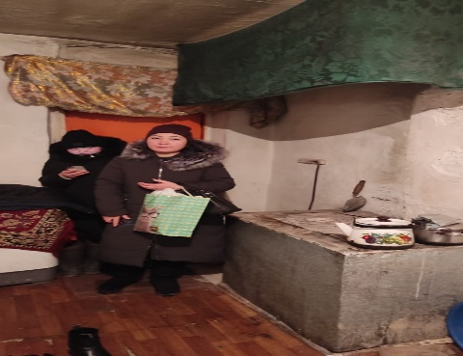 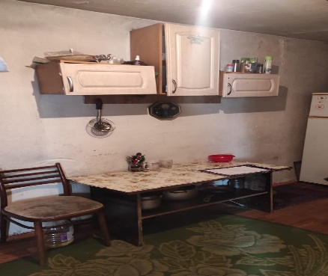

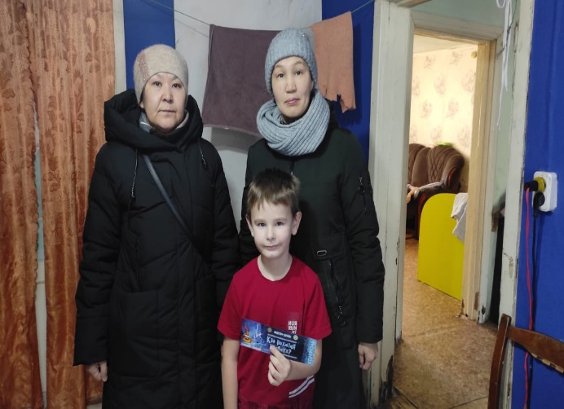 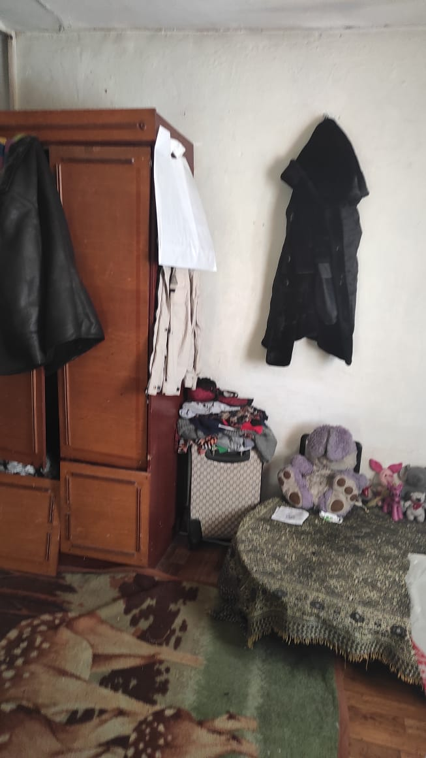

15.02-27.02.2023 жыл аралығында «Әкелер мен балалар арасында «Алғыс айту күніне» арналған Мейірімділік онкүндігі өтті. Мектеп ата-аналары ұйымдастырған «Өз қолыңмен жақсылық жаса» шығармашылық жәрменкесінің сатылымнан түскен қаражатқа Амирали Ақжүрек пен Амирали Ақниетке көктемгі куртка, шапка алып берілді.

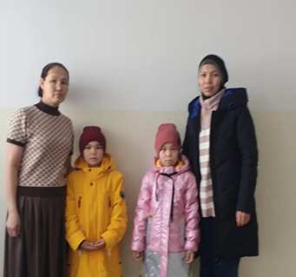

Мектептің көпбалалы, азқамтылған, толық емес отбасынан шыққан оқушыларға демеуші Кәрім Ержанұлы деген азамат қыстық курткалар әкеліп табыстады, олар Кулпейсов Райымбек, Бекжанов Аслан, Ерғали Омар, Алимжанов Мансур.

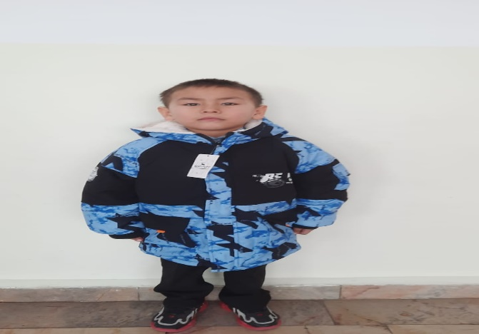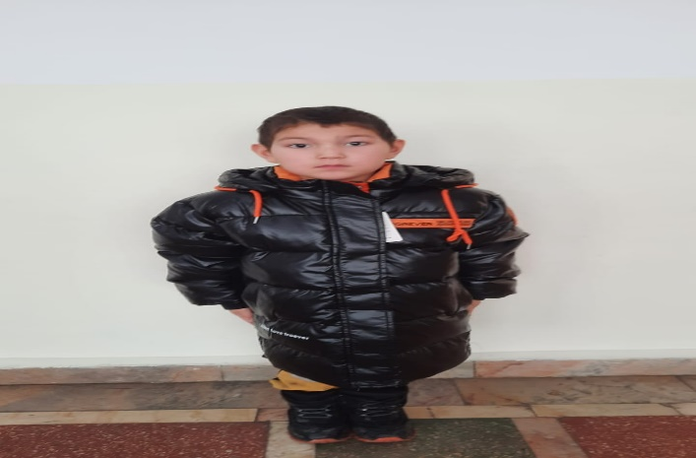

Рамазан айында мектеп әкімшілігі мен сынып жетекшілері бірлесе отырып, әлеуметтік көмекті қажет ететін оқушыларға киім кешек сатып алынып берілді.

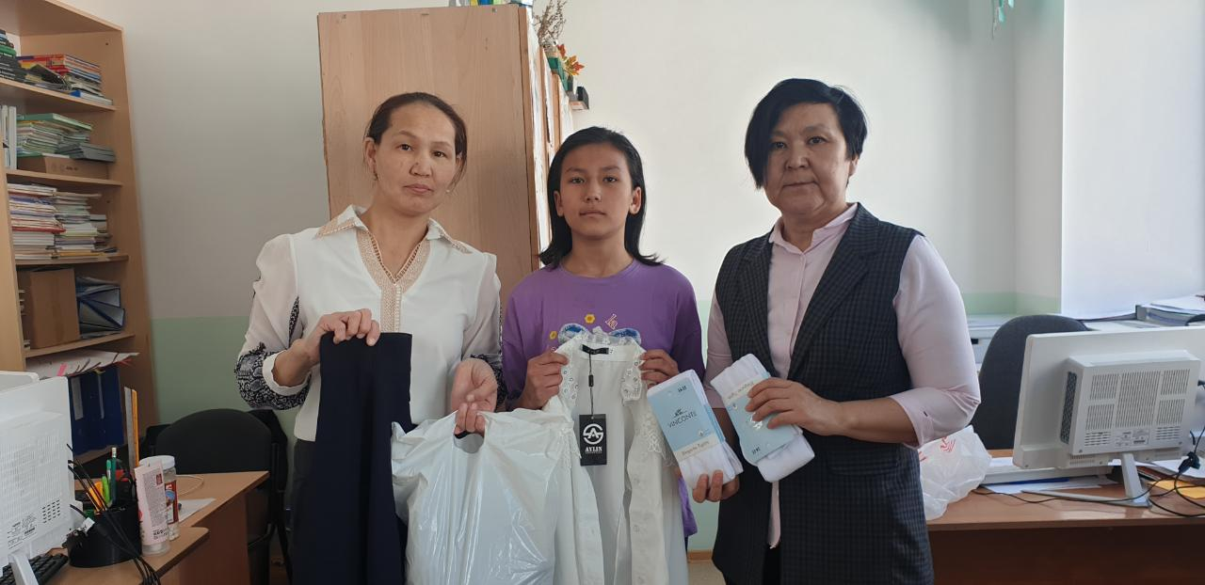

«Отан қорғаушылар күні мен Ұлы Отан соғысындағы жеңіс күніне орай көпбалалы, азқамтылған, толық емес отбасынан шыққан он оқушы ҚР ҚК «Әскери -тарихи мұражайына» саяхатқа барды.

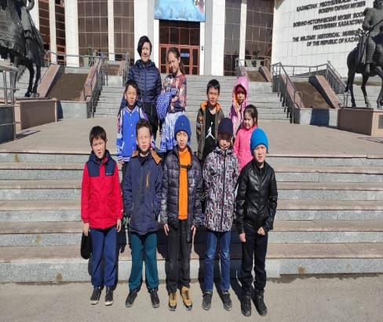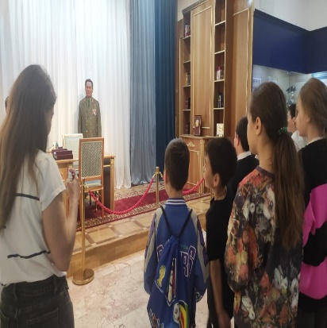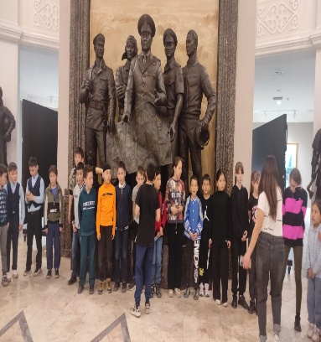

Көпбалалы, азқамтылған, толық емес, жетім, мүмкіндігі шектеулі отбасыннан шыққан оқушыларды Байқоңыр әкімшілігі ұйымдастыруымен «Айланд» демалыс орталығына апардық.

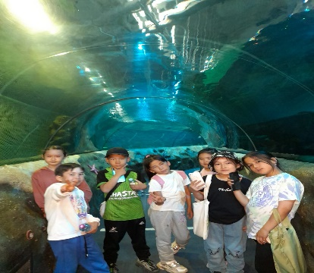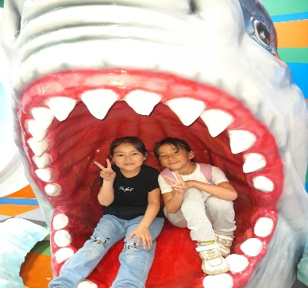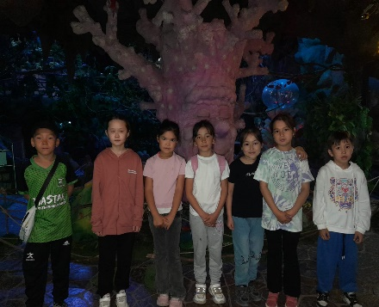

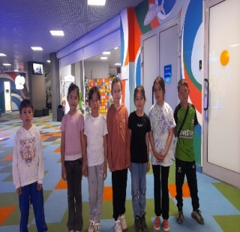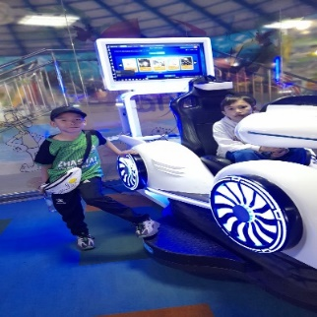

«Соңғы қоңырау» салтанатты жиынына қамқоршылық кеңес мүшелері қатысып, мектеп бітіруші түлектерге және бірінші сынып оқушыларына сый сыяпатын табыстады, ата-аналарға жылы лебіздерін білдірді.

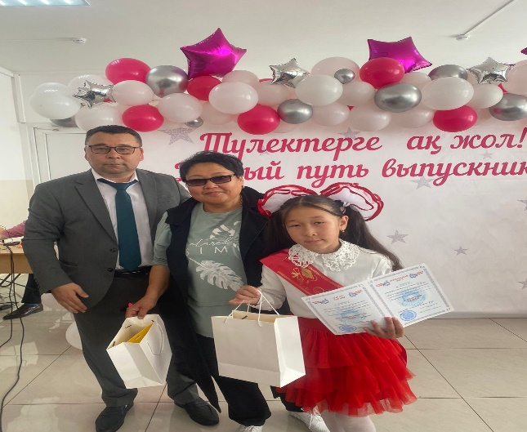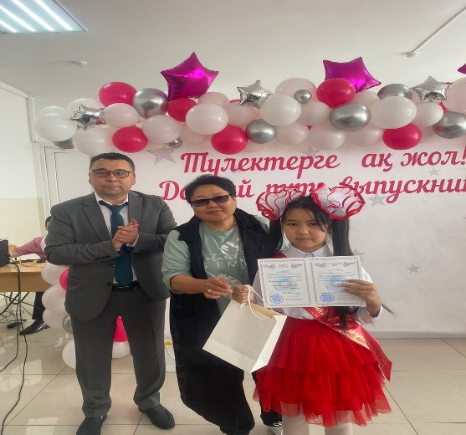

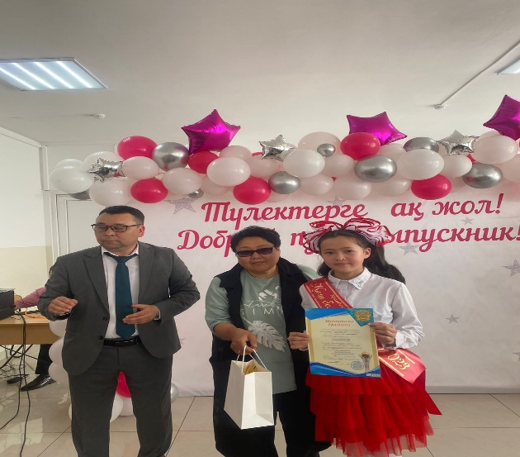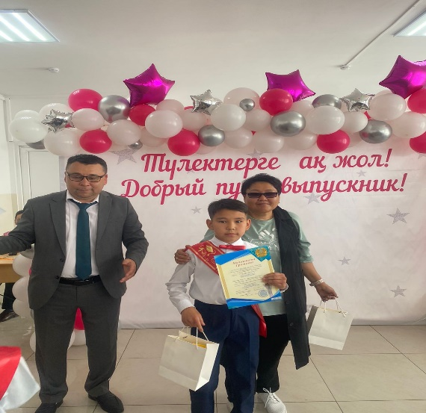

Әлеуметтік педагог: Сейсова Г.А.